

|  |
| --- |
|  |
| CONFIGURACIÓN DE SNORT CON PFSENSE |
|  |

SEGURIDAD INFORMÁTICA

JUAN CARLOS NAVIDAD GARCÍA

### Configuración de Pfsense:

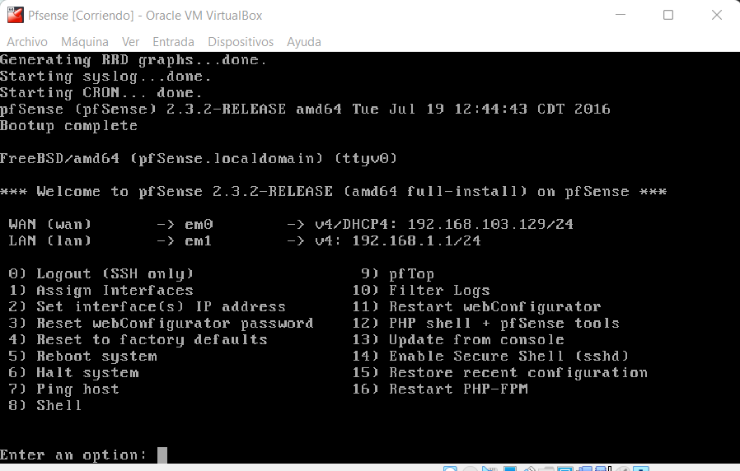

Una vez iniciado Pfsense, nos encontraremos con que nos listará unas opciones, de las cuáles solo tocaremos la segunda.

La segunda opción sirve para configurar y asignar las direcciones IP a los adaptadores de red.

De los cuales tenemos dos, uno que nos proporcionará conexión a internet y que está conectado mediante DHCP y otro adaptador conectado a un segmento de LAN que sería equivalente a una red NAT en VirtualBox, este adaptador se configuraría con la IP estática.

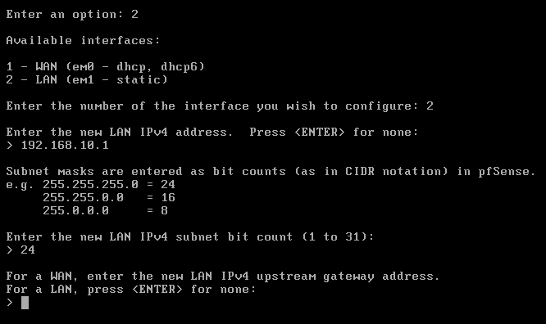Así que, como ya he dicho, escribiremos el número dos para seleccionar la opción.

Nos preguntará por la interfaz de red que queremos configurar, en nuestro caso solo configuraremos la segundo, la LAN, está es la interfaz por la que va a salir el servidor Pfsense.

Seleccionaremos la interfaz también escribiendo el número 2:



Continuando, nos pedirá la dirección IP que le queremos asignar a la interfaz, le podemos asignar cualquier dirección, en mi caso le he asignado la 192.168.1.1 que pertenece a la red interna.



Después, nos pedirá la máscara de subred en la que nos encontramos, como ya he dicho es la /24, así que escribiremos 24:



En las opciones “For a LAN, press <Enter> for none” y “Enter the new LAN IPv6 address, press <Enter> for none” pulsaremos Enter para saltar, ya que no a configurar las direcciones IPv6.

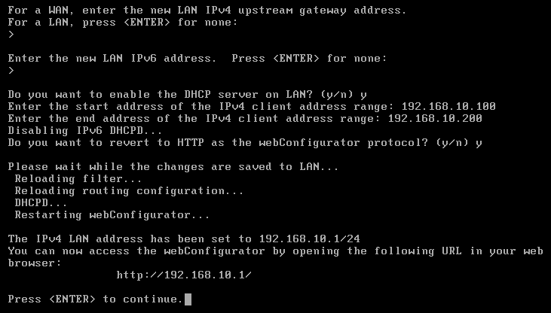

Por último, nos preguntará si queremos configurar el servidor DHCP, en nuestro caso lo necesitaremos para que funcione el portal cautivo, así que lo configuraremos.

Para habilitarlo pulsaremos la tecla “Y”, e introduciremos el rango de IPs que puede asignar nuestro servidor DHCP:

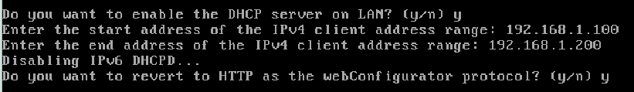

Finalmente, nos preguntará si queremos que el protocolo Web sea HTTP y le diremos que si dando a la tecla “Y”.

Después de todo, acabaremos con la configuración de la interfaz y podremos acceder a Pfsense.

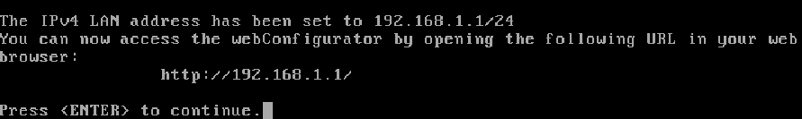

Reiniciaremos la máquina para que se apliquen bien los cambios y nos daremos cuenta de que, al reiniciar, nos saldrá la dirección IP que le hemos asignado a la interfaz “LAN”:



Esta dirección IP será la que utilizaremos para acceder al configurador Web de Pfsense.

### Configuración inicial de Pfsense:

Para crear el portal cautivo y realizar las diversas configuraciones que quedan en Pfsense necesitaremos otra máquina (cliente) en la misma red.

Para esto he utilizado una máquina virtual con Windows 10 también configurada la red como “Red Interna”.

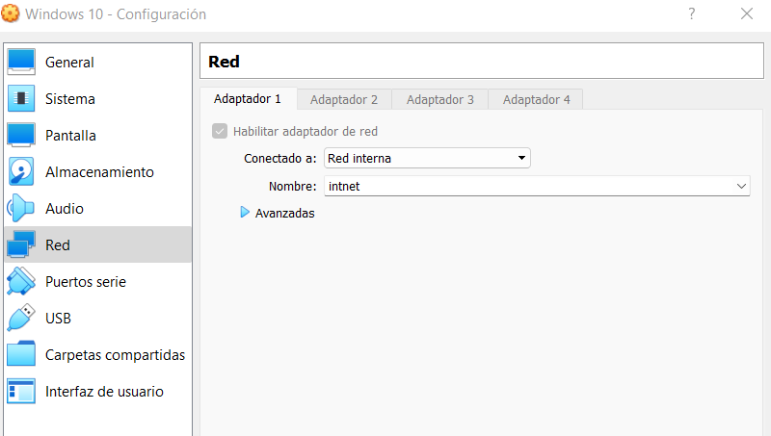

Iniciaremos la máquina virtual e ingresaremos en el navegador;

En la barra de búsqueda insertaremos la IP configurada anteriormente, en mi caso la 192.168.1.1.

Una vez dentro nos pedirá iniciar sesión, el usuario y la contraseña por defecto son usuario: admin ; contraseña: pfsense

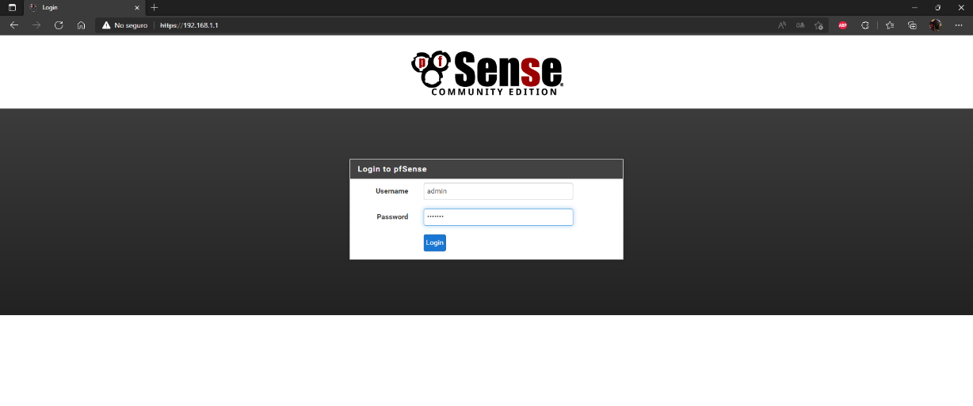

Una vez iniciada la sesión, comenzará el setup de la configuración web de Pfsense:

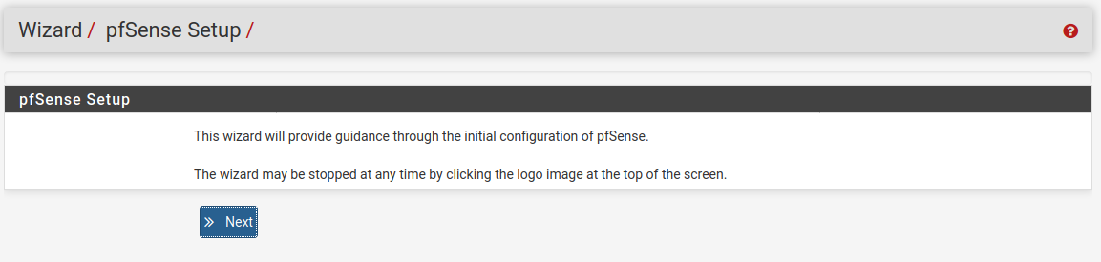

Lo primero sería darle un nombre de dominio a Pfsense, no tendríamos que tocar nada más de esa pantalla, aunque si queremos podemos añadir direcciones DNS, aunque no es necesario.

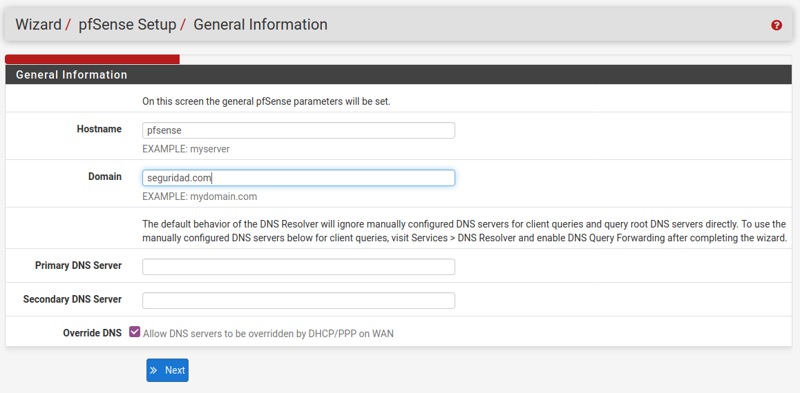

A continuación, nos aparecerá la selección del servidor de horario y nuestra zona horaria, todo lo dejaremos por defecto, no tocaremos nada.

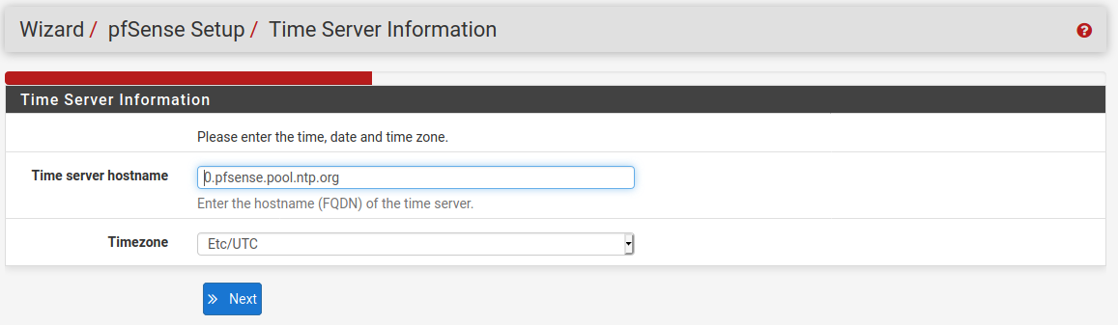

Los siguientes dos apartados serán sobre la configuración de las interfaces de red, las cuales ya hemos configurado manualmente en pasos anteriores. Así que también se dejará todo tal cual está.

Para finalizar, nos hará introducir una nueva contraseña para el usuario administrador, para que no se quedé la contraseña por defecto.

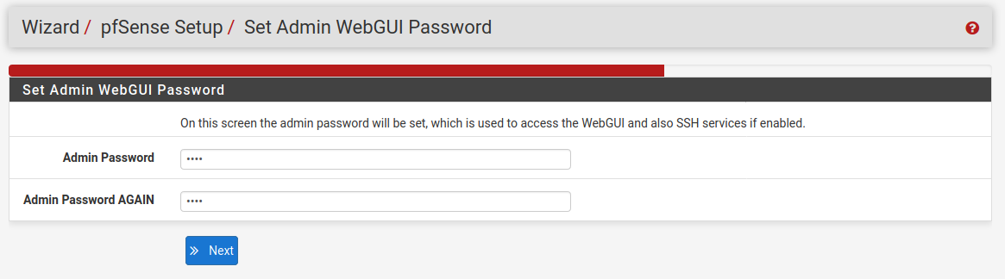

Una vez introducida la nueva contraseña, se nos abrirá el panel principal de Pfsense:

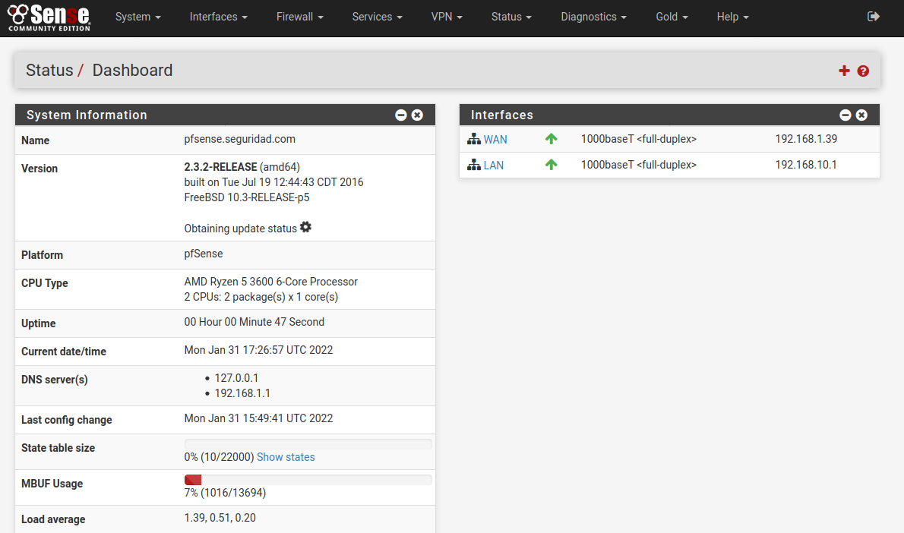

### Instalación del paquete Snort:

Snort no viene directamente incluido en Pfsense, por lo que hay que instalarlo desde el administrador de paquetes.

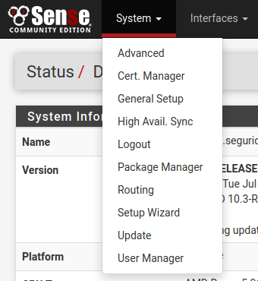

Entonces nos iremos a sistema 🡪 Administrador de paquetes

Y dentro del administrador de paquetes nos iremos a paquetes disponibles. Buscaremos Snort y le daremos a instalar:

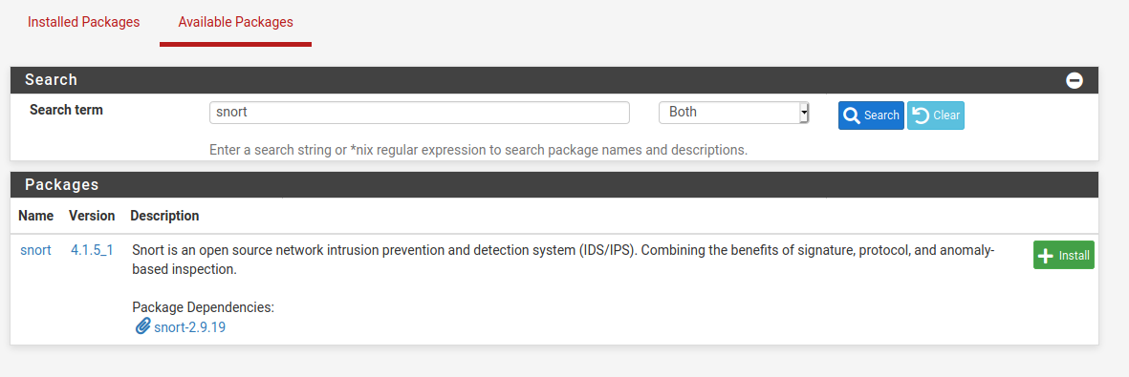

Una vez esté instalado, el Snort se va a encontrar en el apartado de Servicios como Snort

Cuando estemos dentro del Snort, lo primero que haremos será añadir una nueva interfaz desde el apartado de interfaces:

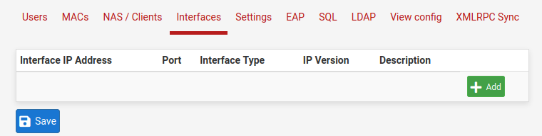

### Registro en Snort:

Para poder descargar las reglas y poder utilizar completamente Snort, tenemos que registrarnos en su página web y utilizar un código de licencia gratuito que nos ofrece.

La página es [www.snort.org](http://www.snort.org), dentro de la página nos iremos a Sign Up para registrarnos:

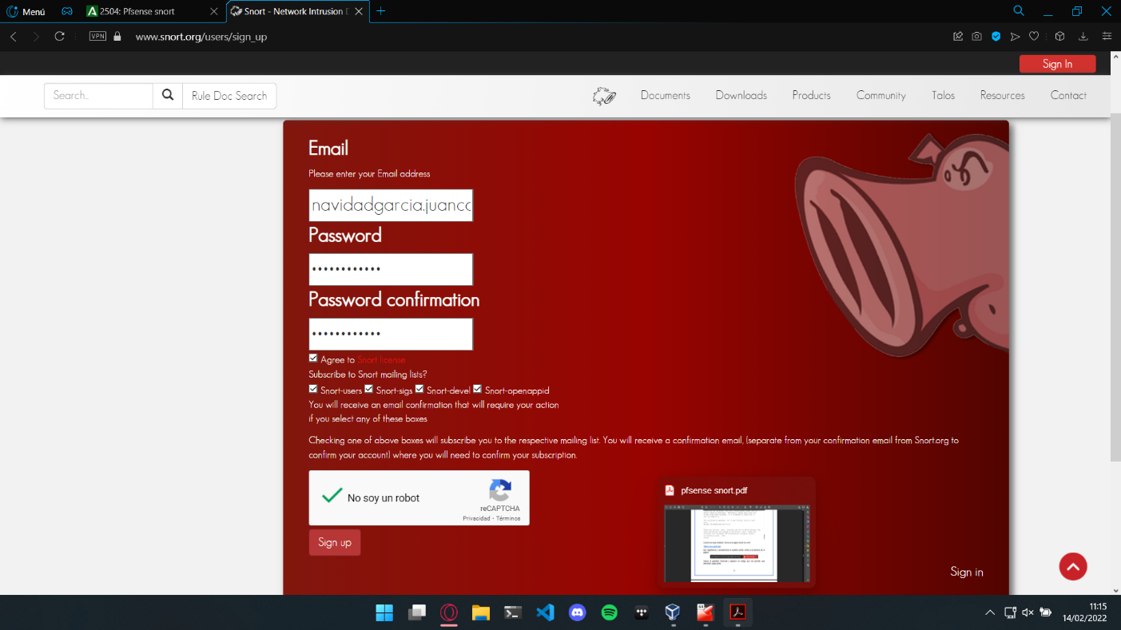

Cuando nos hayamos registrado, iniciaremos sesión y nos iremos a OinkCode:

### Comprobación:

Para comprobar que el Radius funciona, nos iremos al apartado Diagnostics 🡪Authentication-

Desde ahí podemos hacer las pruebas de inicio de sesión con Radius, así en Authentication Server seleccionaremos RADIUS y más abajo el nombre y contraseña que hemos configurado anteriormente.

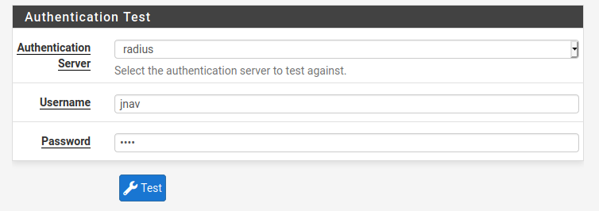

Si todo está correcto, nos saldrá un mensaje que nos dirá que nuestro usuario está autenticado:

